Детские впечатления неизгладимы. Дети очень доверчивы и открыты. Именно в этом возрасте закладывается фундамент внутреннего мира человека, формирующийся на элементарных чувствах гражданственности. Важно побуждать, а не навязывать эти чувства т.к. в основе патриотизма лежит духовное самоопределение ребенка. В дошкольном возрасте игра является ведущим видом деятельности. А игрушка – незаменимый спутник этих игр. Еще с древних времен на территории нашей страны игрушки соединяли в себе сакральность и забаву для ребенка. Люди говорили: «Кто в куклы не играл, счастья не видал», «Давать надо мягкие, теплые игрушки из природных материалов, чтобы душа не охладела.» Поэтому и делали кукол из лыка, дерева, травы, тряпиц старых. Самой известной и любимой игрушкой русского народа была тряпичная кукла. Она считалась самой главной среди других видов кукол, потому что она сохраняла в себе обряды и традиции русского народа. Существовало разделение: куклы – обереги и амулеты, забавинки , и игрушки – потешки. Но с течением времени грань все сильнее стиралась. Спустя много лет мы можем узнать о старинных обычиях и праздниках через куклу.
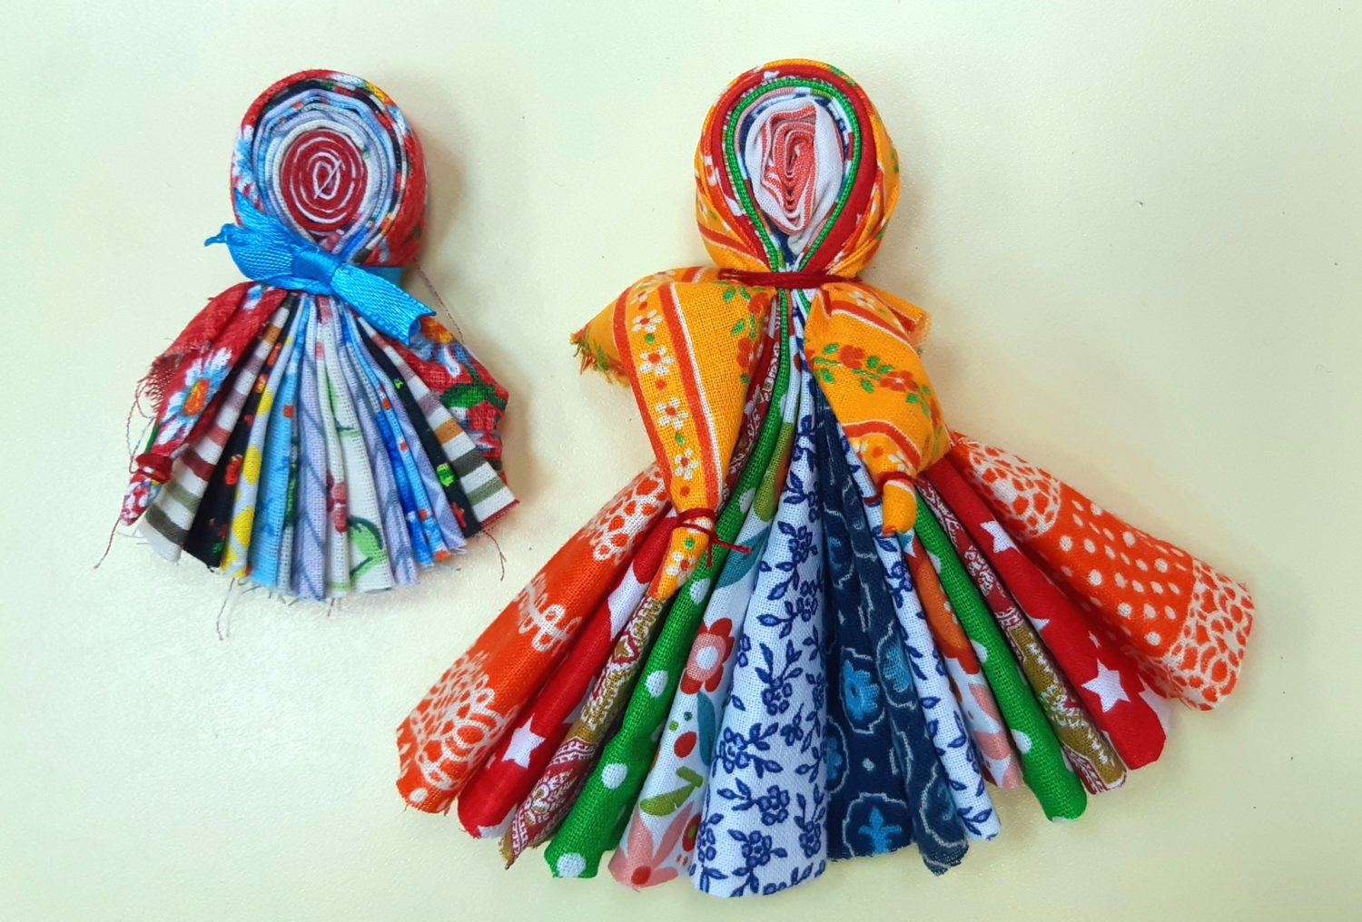
История и портрет куклы Северная Берегиня.
Эту куклу с давних времен люди мастерили как оберег своего дома, поэтому всегда ставили в северный угол избы, напротив входной двери, чтобы она встречала входящих и не пускала в дом злые силы. Отсюда кукла и получила свое название. Берегиня – от слова оберегать, помещается в северном углу избы, поэтому Северная. Люди верили, что эта кукла охраняет дом и его жильцов, приносит здоровье, благополучие и удачу. Число 7 считается счастливым, поэтому куклу делают из семи лоскутков разного цвета. При изготовлении оберегов нельзя использовать колющие и режущие инструменты. Поэтому ткань и нитки рвут руками. На голову Берегине обычно повязывают платок красного цвета, который также считается обережным.

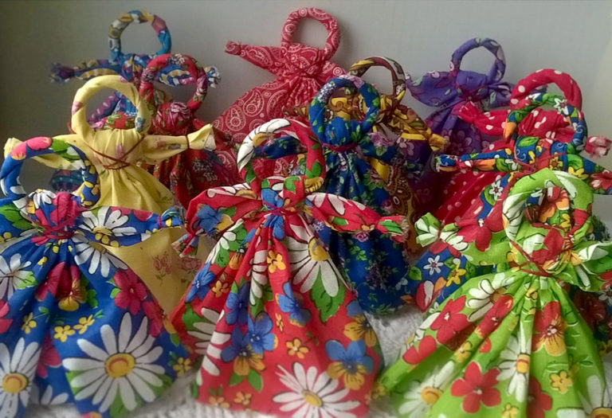
Кукла Кувадка или Куватка – одна из самых простых обережных куколок. Ее делали накануне рождения ребенка (примерно за две недели) и вывешивали в избе, чтобы отвлекать внимание злых духов от будущей мамы и младенца. Позже кукол стали укладывать в люльки и подвешивали над колыбелями целыми хороводами или гроздьями. Кувадки служили первыми игрушками младенцев. Каждая кукла - небольшой шедевр рукоделия, она несет в себе определенный образ, ориентирована на семейные ценности и служит отличным средством для изучения народного костюма. И самое главное куклы активно побуждают детей к различным играм, требующим их живого участия. «Оживляя» куклу, ребенок ощущает взрослую ответственность за действия куклы, ее «жизнь», слова, поведение. Учится находить адекватное телесное выражение различным эмоциям, чувствам, состояниям. Играя с куклой, ребенок осваивает различные социальные роли, познает мир, так незаметно происходит его социализация в обществе. Кукла служит своеобразным пособием для передачи ребенку знаний о духовном и материальном мире.

